Zadavatel:

Hornické muzeum Příbram, příspěvková organizace, Nám. Hynka Kličky 293, 261 01 Příbram VI

V Příbrami dne 11. 10. 2018
Č. j.: 72/HM/2018
Vyřizuje: Dr. Velfl
Telefon: 318 633 138

P O P T Á V K A
k veřejné zakázce malého rozsahu s názvem

„Dokumentace pro transfer objektů a autorský dozor“

dle zákona č. 134/2016 Sb., o zadávání veřejných zakázek (dále jen zákon),
dle Směrnice č. 156 o zadávání veřejných zakázek příspěvkovými organizacemi Středočeského kraje a Příkazu ředitele č. 3/2016

na poskytnutí služeb

1. Obecné informace o veřejné zakázce
1.1 Informace o zadavateli
1.1.1 Zadavatel
Název: Hornické muzeum Příbram, příspěvková organizace
Sídlo: Nám. Hynka Kličky 293, 261 01 Příbram VI
IČO: 00360121 DIČ: CZ 00360121
Osoba oprávněná jednat za zadavatele: PaedDr. Josef Velfl, ředitel
e-mail: info@muzeum-pribram.cz; telefon 318 633 138, fax 313 120 625

1.2 Základní informace o veřejné zakázce
1.2.1 Poptávkové řízení
Jde o veřejnou zakázku malého rozsahu na služby (dále jen „veřejná zakázka“).
1.2.2 Účel veřejné zakázky
Účelem veřejné zakázky je uzavření Smlouvy na plnění veřejné zakázky, na jejímž základě budou pro zadavatele poskytovány služby.
1.2.3 Předmět plnění veřejné zakázky malého rozsahu
Předmětem plnění výše uvedené veřejné zakázky malého rozsahu je zpracování dokumentace pro transfer objektů z Mokřan a Řikova do areálu Muzea vesnických staveb (MVS) Vysoký Chlumec.
Rozsah dokumentace požadujeme zpracovat takto:
1) Dokumentace pro transfer objektů (z Mokřan a Řikova)
2) Zpracovat průzkumy k těmto objektům (stavebně technický, biotického napadení dřeva)
3) Zpracovat dokumentaci pro odstranění staveb
4) Zpracovat dokumentaci pro stavební povolení a provádění staveb (rozebrání, transfer a znovupostavení v areálu MVS Vysoký Chlumec)
5) Zpracovat výkaz materiálu a výměr
6) Autorský dozor projektanta
7) Zpracovat dokumentaci skutečného stavu (stavební zaměření objektů)

Tuto dokumentaci týkající se objektu z Mokřan zpracovat do 31. 12. 2018.
Tuto dokumentaci týkající se objektu z Řikova zpracovat do 15. 2. 2019.
Autorský dozor projektanta realizovat u obou objektů od 1. 4. 2019 do 30. 6. 2020.
Dokumentaci skutečného stavu (stavební zaměření objektů) zpracovat do 30. 6. 2020.

Dokumentace se týká hospodářského objektu z Mokřan čp. 13 a obytného stavení z Řikova čp. 12. Jde o hodnotné objekty tradičního lidového stavitelství na území Středočeského kraje, které nejsou dosud v muzeích v přírodě v rámci kraje zastoupeny - hospodářský a obytný objekt pocházející nejpozději z 1. poloviny 18. století. Jsou to téměř poslední doklady lidové hmotné kultury této části Středočeského kraje, kterým by bez transferu do MVS Vysoký Chlumec hrozil bezprostřední zánik. Oba objekty nejsou chráněny památkovou péčí.
Transfer přispěje k rozšíření skanzenu o tyto dva cenné objekty. Navíc se zde vytvoří možnost realizace nových interiérových expozic, popřípadě prostor pro specializované výstavy určené nejširší návštěvnické veřejnosti, zpřístupnění dosud nevystavovaných sbírkových předmětů muzea, seznámení se s vývojem a technologiemi tradičního stavitelství 18. a 19. století, atd.
Hospodářský patrový objekt z Mokřan čp. 13 má rozměry 6 x 17 m; obytné stavení z Řikova čp. 12, rozsáhlé, roubené s vydělenou zděnou černou kuchyní, včetně kamenného zápraží a vysoké podezdívky, má rozměry 7 x 19 m.

1.2.4 Předpokládaná hodnota veřejné zakázky
Předpokládaná hodnota veřejné zakázky byla stanovena na základě § 16 a násl. zákona a činí 1 280 992 Kč (slovy: jedenmiliondvěstěosmdesáttisícdevětsetdevadesátdva korun českých) bez DPH; 1 550 000 Kč (slovy: jedenmilionpětsetpadesáttisíc korun českých) včetně DPH.

1.2.5 Doba plnění veřejné zakázky malého rozsahu
Po výběru nejvýhodnější nabídky a podpisu Smlouvy o dílo a to:
dokumentaci týkající se objektu z Mokřan zpracovat do 31. 12. 2018,
dokumentaci týkající se objektu z Řikova zpracovat do 15. 2. 2019,
autorský dozor projektanta realizovat u obou objektů od 1. 4. 2019 do 30. 6. 2020,
dokumentaci skutečného stavu (stavební zaměření objektů) zpracovat do 30. 6. 2020.

1.2.6 Místo plnění veřejné zakázky malého rozsahu
Místo plnění veřejné zakázky malého rozsahu bude uvedeno ve Smlouvě o dílo a tímto místem je areál MVS Vysoký Chlumec, pobočka Hornického muzea Příbram.
Zadavatel umožní prohlídku místa plnění na základě předchozí telefonické nebo e-mailové žádosti uchazeče.

1.2.7 Závaznost požadavků zadavatele
Informace a údaje zde uvedené vymezují závazné požadavky zadavatele na plnění této veřejné zakázky, není-li uvedeno jinak. Tyto požadavky jsou účastníci povinni plně a bezvýhradně dodržovat při zpracování své nabídky. Nedodržení závazných požadavků zadavatele bude považováno za nesplnění zadávacích podmínek, jehož následkem může být vyloučení účastníka z poptávkového řízení. Mezi tyto závazné požadavky náleží:
1.2.8 Požadovaná záruka za jakost prací.
Záruka za jakost v rámci výše uvedené veřejné zakázky malého rozsahu je požadována v délce 3 let od předání prací zadavateli.

2. Kvalifikace účastníků
2.1. Obecná ustanovení
Zadavatel stanovil požadavky na kvalifikaci analogicky k požadavkům uvedeným v § 73 zákona. Kvalifikovaným pro splnění veřejné zakázky je účastník, který splní základní způsobilosti ve smyslu § 74 a násl. zákona. Zadavatel nepožaduje prokázání kvalifikačních předpokladů uchazečem při podání nabídky.
2.2 Základní profesní způsobilost
Prokázání profesní způsobilosti a kvalifikačních předpokladů bude zadavatel požadovat od uchazeče, který předložil nejvýhodnější nabídku, před podpisem příslušné Smlouvy nebo vyhotovením písemné objednávky zadavatelem k plnění výše uvedené veřejné zakázky malého rozsahu.
2.3 Uchazeč před podpisem uvedené Smlouvy nebo vyhotovením písemné objednávky zadavatelem předloží zadavateli v souladu s ustanovením § 74 odst. 1 a § 86 odst. 3 zákona
- výpis z obchodního rejstříku nebo jiné obdobné evidence, pokud je v ní zapsán, ne starší 90 dnů, a to v originále nebo v úředně ověřené kopii,
- doklad o oprávnění k podnikání podle zvláštních právních předpisů v rozsahu odpovídajícím předmětu veřejné zakázky, zejména doklad prokazující příslušné živnostenské oprávnění či licenci, a to v úředně ověřené kopii,
- čestné prohlášení uchazeče, že jeho pojištění odpovědnosti za škodu pokrývá celý rozsah plnění výše uvedené veřejné zakázky malého rozsahu, podepsané osobou oprávněnou za uchazeče jednat.
2.4 Technická kvalifikace
Účastník prokáže technickou kvalifikaci předložením seznamu významných dodávek/služeb/stavebních prací za poslední 3 roky před zahájením poptávkového řízení, s uvedením: identifikace objednatele, specifikací realizovaných dodávek/služeb/stavebních prací a dobou realizace dodávek/služeb/stavebních prací.

3. Způsob zpracování nabídkové ceny
3.1 Nabídková cena bude uchazečem zpracována písemně. Celková nabídková cena bude v nabídce uvedena v Kč jako cena nejvýše přípustná, a to v členění:
Cena v Kč bez DPH, sazba DPH v % a cena v Kč včetně DPH.

Zadavatel nepřipouští varianty nabídky. Nabídka bude podepsána uchazečem, tj. je-li uchazeč fyzickou osobou, bude podepsána jím nebo jím zmocněnou osobou, je-li právnickou osobou, bude podepsána jejím statutárním orgánem nebo jím zmocněnou osobou. Bude-li nabídka podepsána zmocněnou osobou, je nutné k nabídce přiložit originál nebo úředně ověřenou kopii plné moci.
Cenová nabídka bude rozčleněna na cenovou nabídku za:
1) Zpracování dokumentace k objektu z Mokřan.
2) Zpracování dokumentace k objektu z Řikova.
3) Autorský dozor, týkající se obou objektů, včetně cestovních nákladů.

3.2 Maximální výše nabídkové ceny
Maximální výše nabídkové ceny, kterou jsou účastníci oprávnění v nabídce uvést, odpovídá výši předpokládané hodnoty veřejné zakázky. Účastník, který podá nabídku obsahující vyšší nabídkovou cenu, bude ze zadávacího řízení vyloučen.

4. Způsob hodnocení nabídek
Základní kritérium pro hodnocení nabídek je ekonomická výhodnost nabídky ve smyslu § 114 odst. 1 zákona. Hodnocení bude provedeno podle jediného kritéria hodnocení – nejnižší nabídkové ceny. Jako ekonomicky nejvýhodnější bude vyhodnocena taková nabídková cena, která bude nižší oproti nabídkovým cenám ostatních účastníků.

5. Obchodní a platební podmínky
Zadavatel nebude poskytovat zálohy.
Zadavatel bude hradit jenom skutečně provedené práce.
Faktura/Faktury bude/budou vystaveny/vystavovány po skutečném provedení prací. Faktury budou obsahovat všechny náležitosti daňového dokladu a budou zasílány zadavateli na adresu: Hornické muzeum Příbram, příspěvková organizace, Nám. Hynka Kličky 293, 261 01 Příbram VI. Zadavatel se zavazuje uhradit cenu díla na základě faktury vystavené zhotovitelem po provedení prací. Za pozdní úhradu faktury se sjednává poplatek z prodlení ve výši 0,5 % dlužné (fakturované) částky za každý započatý den prodlení. Závazek zadavatele zaplatit částku, uvedenou na faktuře, je splněn dnem připsání příslušné částky na účet zhotovitele. Zadavatel se zavazuje uhradit faktury ve lhůtě jejich splatnosti. V případě výskytu vad a nedodělků při předání a převzetí prací bude činit pozastávka 10 % z celkové ceny díla. Tato pozastávka bude zhotoviteli uvolněna po odstranění veškerých vad a nedodělků uvedených v protokole o předání a převzetí prací. O odstranění vad a nedodělků bude pořízen zápis. Zhotovitel garantuje dodržení termínu plnění. Za nedodržení uvedené lhůty vlastní vinou bude zhotovitel sankcionován 1% z ceny díla za každý i započatý den zpoždění dokončení prací.

5.1 Splatnost faktur je 30 dní od doručení faktury zadavateli.
Faktura musí splňovat náležitosti daňového dokladu dle platných právních předpisů.

6. Uzavření smlouvy
6.1 Zadavatel po vyhodnocení nabídek zpracuje v souladu s touto výzvou návrh Smlouvy nebo případně vyhotoví v souladu s touto výzvou písemnou objednávku k plnění uvedené veřejné zakázky malého rozsahu. Smlouvu k plnění výše uvedené veřejné zakázky malého rozsahu uzavře zadavatel s uchazečem, který předložil nejvýhodnější nabídku, případně zadavatel zašle písemnou objednávku k plnění uvedené veřejné zakázky malého rozsahu uchazeči, který předložil nejvýhodnější nabídku; v tomto případě je smlouva uzavřena akceptací uvedené objednávky uchazečem, který předložil nejvýhodnější nabídku.

7. Požadavky na zpracování nabídek
7.1 Nabídku na veřejnou zakázku podává uchazeč písemně v listinné formě v řádně uzavřené obálce označené názvem veřejné zakázky: „Dokumentace pro transfer objektů a autorský dozor“ – NABÍDKA - NEOTEVÍRAT! a na uzavření opatřené razítkem, případně podpisem uchazeče. Obálka musí být viditelně označena adresou, na kterou je možné vrátit nabídku v případě, že byla doručena po uplynutí lhůty pro podávání nabídek. V nabídce musejí být uvedeny identifikační údaje účastníka v rozsahu dle § 28 odst. 1 písm. g) zákona. Účastník může v poptávkovém řízení podat pouze jedinou nabídku, a pokud podá nabídku, nesmí být současně osobou, jejímž prostřednictvím jiný účastník v tomtéž poptávkovém řízení prokazuje kvalifikaci.

8. Lhůta pro podání nabídek a způsob jejich podání
Lhůta pro podání nabídek končí dnem 22. 10. 2018 v 15.00 hodin.
Jediným místem pro podání nabídek je kancelář ekonomického oddělení, Hornické muzeum Příbram, příspěvková organizace, Nám. Hynka Kličky 293, 261 01 Příbram VI. Nabídku je možné podat osobně nebo poslat poštou na uvedenou adresu tak, aby byla na uvedenou adresu doručena do konce lhůty pro podání nabídek.

9. Kontaktní osoby zadavatele:
PhDr. Lubomír Procházka, CSc., vedoucí MVS Vysoký Chlumec; telefon 318 633 138; 776 651 620; 601 571 914; e-mail: prochazka@muzeum-pribram.cz; info@muzeum-pribram.cz.

10. Práva zadavatele:
Zadavatel si vyhrazuje právo nevybrat nejvýhodnější nabídku a právo zrušit zadání výše uvedené veřejné zakázky malého rozsahu kdykoliv i bez udání důvodu.

11. Přílohy:
2 snímky objektů

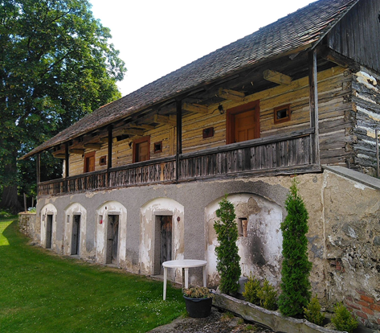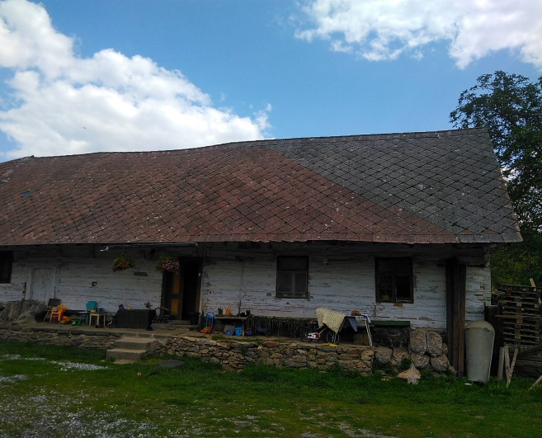

PaedDr. Josef Velfl, ředitel
Hornické muzeum Příbram,
příspěvková organizace

